Evolutionismul si Charles Darwin

In biologie, evolutionismul reprezinta un proces complex prin care caracteristicile organismelor vii sufera transformari pe parcursul mai multor generatii. Stiinta evolutionismului cauta sa inteleaga mecanismele biologice care au declansat schimbarea plantelor si animalelor de acum mii si mii de ani pana la rezultatul din zilele noastre.
De-a lungul istoriei, filosofi, ecleziasiti si oameni de stiinta au incercat sa explice originile si varietatea speciilor de pe Pamant. In timpul afirmarii stiintei moderne in vestul Europei in secolele al XVII-lea si al XVIII-lea, credinta tuturor era ca Dumnezeu crease toate organismele, mai mult sau mai putin asa cum exista ele astazi. Dar in acea perioada a interesului crescand pentru studierea fosilelor si a istoriei naturale, inceputurile modernei teorii a evolutionismului incep sa se contureze. Primii adepti sustineau ca toata viata a evoluat din organismele simple. Cunostiintele lor stiintifice erau insa incomplete iar noile teorii ridicau multe intrebari.
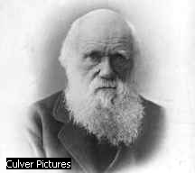
Charles Darwin
Charles Robert Darwin (1809-1882), om de stiinta britanic, este cel care a pus bazele teoriei moderne a evolutionismului. Credinta sa era ca toate formele de viata au evoluat datorita procesului de selectie naturala. Originea speciilor prin selectia naturala sau pastrarea raselor favorizate in lupta pentru existenta a aparut in 1859. Materialist si dialectician, el a demonstrat primul, pe baze experimentale, materialitatea lumii vii si a sustinut originea animala a omului (Originea omului si selectia sexuala, 1871). Conceptia sa evolutionista a avut o mare influenta asupra filosofiei cunoasterii, infirmand teoria fixista si creationista.
In opinia lui Darwin, viata nu este decat o acerba competitie pentru supravietuire pe baza unor resurse limitate, o lupta pentru hrana si teritoriu. In cadrul unei comunitati exista intotdeauna indivizi inzestrati cu anumite insusiri care ii transforma in favoriti in lupta pentru supravietuire si reproducere. Aceste insusiri vor fi transmise urmasilor. Procentul celor care le detin va creste cu fiecare generatie. In acelasi timp, cei mai putin norocosi vor scadea in numar, in acest fel supravietuind acei indivizi care au mai multe sanse de adaptare la mediu.
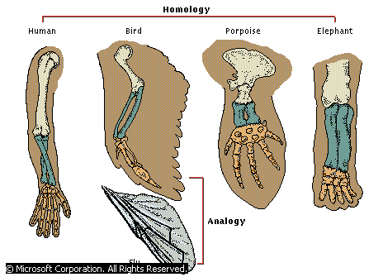
Asemanari ale membrelor, unul din argumentele teoriei evolutioniste
O parte importanta a controversatei teorii sustine ca toate organismele vii, de la bacteriile microscopice, pana la plante, insecte, pasari si mamifere, au un stramos comun. Speciile inrudite au un stramos in trecutul apropiat, iar cele care par sa nu aiba nici o legatura unele cu altele au un stramos in trecutul indepartat. Animalul cel mai asemanator omului, spre exemplu, este cimpanzeul. Se crede ca ruda lor comuna a trait acum aproximativ 6 sau 7 milioana de ani. Pe de alta parte, stramosul comun oamenilor si reptilelor ar fi existat acum 300 de milioane de ani.
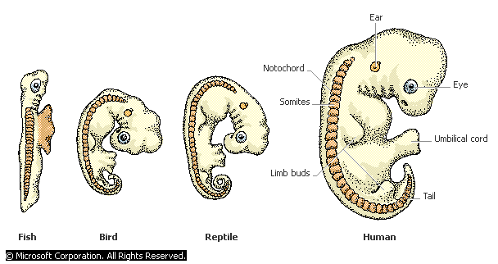
Embrionul la vertebrate
Teoria lui Darwin a lasat unele lucruri neexplicate, ca de exemplu mecanismele care determina schimbarile de la o generatie la alta. Studiile secolului al XX-lea au completat unele lipsuri odata cu descoperirea structurii genelor si intelegerea modului in care se reproduc, sunt distruse sau transmise din generatie in generatie. De asemenea, metodele statistice au ajutat la explicarea transformarilor care au loc de-a lungul generatiilor in anumite populatii. Progresul tehnicii a permis studierea fosilelor, determinarea varstei lor, caracterizarea mediului in care vietuiau si motivele pentru care au disparut.
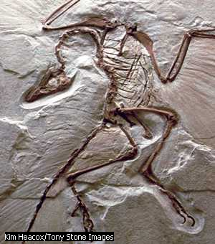

Archaeopteryx
Archaeopteryx, o combinatie intre o pasare si un dinozaur. Avea dinti, dar si o lunga
coada de reptile acoperita cu pene. Archaeopteryx a trait cu aproximativ intre 163 si 144 de
milioane de ani in urma, in perioada Jurassic din Era Mazozoica

Tehnicile biologiei moleculare fac posibile compararea genetica a diferitelor specii, scotand in evidenta relatii de "rudenie" nebanuite. Astazi, evolutionismul este considerat baza biologiei moderne. Prin unificarea eforturilor depuse in cercetarile biologiei, geneticii, paleontologiei si chiar geologiei si statisticii, studiul evolutionismului dezvaluie, din multiple unhiuri, interactiunea fortelor care actioneaza asupra formelor de viata de pe Pamant.

Bibliografie
1. Enciclopedia Microsoft Encarta 2001
2. Mic dictionar enciclopedic, ed. a II-a, Ed.Stiintifica si Enciclopedica, Bucuresti, 1978

